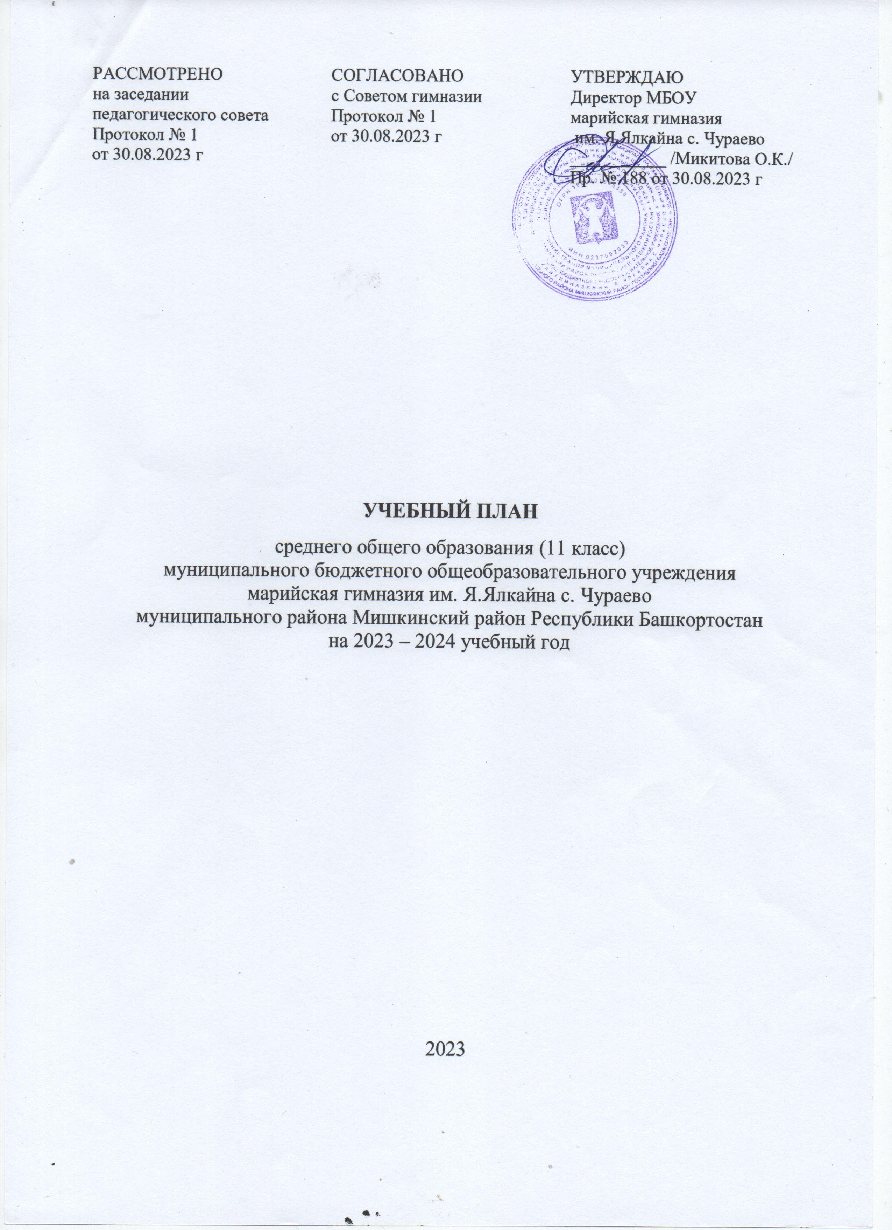ПОЯСНИТЕЛЬНАЯ ЗАПИСКА

Учебный план среднего общего образования МБОУ марийская гимназия им. Я.Ялкайна с. Чураево (далее - учебный план) для 10-11 классов, реализующих основную образовательную программу среднего общего образования, соответствующую ФГОС СОО (Приказ Министерства просвещения Российской Федерации от 17.05.2012 № 413) фиксирует общий объём нагрузки, максимальный объём аудиторной нагрузки обучающихся, состав и структуру предметных областей, распределяет учебное время, отводимое на их освоение по классам и учебным предметам.
Учебный план является частью образовательной программы МБОУ марийская гимназия им. Я.Ялкайна с. Чураево, разработанной в соответствии с ФГОС среднего общего образования, с учетом Федеральной образовательной программой среднего общего образования, и обеспечивает выполнение санитарно-эпидемиологических требований СП 2.4.3648-20 и гигиенических нормативов и требований СанПиН 1.2.3685-21.
Учебный год в МБОУ марийская гимназия им. Я.Ялкайна с. Чураево начинается 01.09.2023и заканчивается 24.05.2024.
Продолжительность учебного года в 10-11 классах составляет 34 учебные недели.
Учебные занятия для учащихся 10-11 классов проводятся по 5-ти дневной учебной неделе.
Максимальный объем аудиторной нагрузки обучающихся в неделю составляет в 11 классе 34 часа.
Учебный план состоит из двух частей — обязательной части и части, формируемой участниками образовательных отношений. Обязательная часть учебного плана определяет состав учебных предметов обязательных предметных областей.
Часть учебного плана, формируемая участниками образовательных отношений, обеспечивает реализацию индивидуальных потребностей обучающихся. Время, отводимое на данную часть учебного плана внутри максимально допустимой недельной нагрузки обучающихся, может быть использовано: на проведение учебных занятий, обеспечивающих различные интересы обучающихся
В МБОУ марийская гимназия им. Я.Ялкайна с. Чураево языком обучения является Русский язык.
По заявлению родителей (законных представителей) несовершеннолетних обучающихся осуществляется изучение родного (марийского) языка и родной (марийской) литературы из числа языков народов РФ.
В учебном плане 10-11 класса предусмотрено выполнение обучающимися индивидуального проекта (1ч/нед). Индивидуальный проект выполняется обучающимися самостоятельно под руководством учителя по выбранной теме в рамках одного или нескольких изучаемых учебных предметов, курсов в любой области деятельности: познавательной, практической, учебно-исследовательской, социальной, художественно-творческой, иной. Индивидуальный проект выполняется обучающимися в течение двух лет в рамках учебного времени, отведенного учебным планом.
Промежуточная аттестация подразделяется на полугодовую, которая проводится по каждому учебному предмету по итогам полугодия, а также годовую промежуточную аттестацию, которая проводится по каждому учебному предмету по итогам учебного года.
Промежуточная/годовая аттестация обучающихся за четверть осуществляется в соответствии с календарным учебным графиком.
Все предметы обязательной части учебного плана оцениваются по четвертям.
Промежуточная аттестация проходит на последней учебной неделе четверти. Формы и порядок проведения промежуточной аттестации определяются «Положением о формах, периодичности и порядке
текущего контроля успеваемости и промежуточной аттестации обучающихся МБОУ марийская гимназия им. Я.Ялкайна с. Чураево.
Освоение основной образовательной программы среднего общего образования завершается государственной итоговой аттестацией.
Нормативный срок освоения основной образовательной программы среднего общего образования составляет 2 года.
Раздел «Внеурочная деятельность» учебного плана для 10-11 классов обеспечивает реализацию индивидуальных потребностей обучающихся, реализует дополнительные образовательные программы, программу социализации обучающихся, воспитательные программы МБОУ марийская гимназия им. Я.Ялкайна с. Чураево, предоставляет обучающимся возможность выбора широкого спектра занятий, направленных на их развитие.
Внеурочная деятельность относится к части учебного плана, формируемой участниками образовательных отношений. Время, отведённое на внеурочную деятельность, не учитывается при определении максимально допустимой недельной нагрузки обучающихся 10-11 классов.
План внеурочной деятельности отражает реализуемые курсы внеурочной деятельности в соответствии с выбором участников образовательных отношений.
Выбор курсов внеурочной деятельности по указанным направлениям осуществлён на основании заявлений родителей (законных представителей) несовершеннолетних обучающихся МБОУ марийская гимназия им. Я.Ялкайна с. Чураево.
Внеурочная деятельность организуется во второй половине дня не менее, чем через 20 минут после окончания учебной деятельности.
Занятия проводятся в соответствии с расписанием.
Промежуточная аттестация в рамках внеурочной деятельности не проводится.
Также часы из части, формируемой участниками образовательных отношений, в 10-11 классах реализуются за счет часов Программы воспитания: организация воспитательной работы, классных часов, занятий в сетевой форме, внеклассных мероприятий, экскурсий, походов, часов общения, праздников, посещение библиотек, музеев, выставок, подготовка и проведение научных ярмарок, концертов, спектаклей, школьные научные общества, социальные и гражданские акции и т.д.

УЧЕБНЫЙ ПЛАН для 11 класса

Предметная  область |  | Учебные  предметы | Уров  ень  изучения |  | 10 класс |  | 11 класс |  | Количе  ство часов за два года обучения
 |  | Учебные  предметы |  |  | Часов в  неделю | Часов  за год | Часов в  неделю | Часов  за год | Количе  ство часов за два года обучения
Обязательная часть
Русский язык и  литература | Русский язык |  |  | Б | 3 | 102 | 3 | 102 | 204
Русский язык и  литература | Литература |  |  | Б | 3 | 102 | 3 | 102 | 204
Родной язык и  родная литература | Родной язык |  |  | Б | 1 | 34 | 1 | 34 | 68
Родной язык и  родная литература | Родная  литература |  |  | Б | 1 | 34 | 1 | 34 | 68
Математика и  информатика | Математика:  алгебра и  начало математического анализа, геометрия |  |  | Б | 4 | 136 | 4 | 136 | 272
Иностранные языки | Иностранный язык |  |  | Б | 3 | 102 | 3 | 102 | 204
Естественные  предметы | Биология |  |  | Б | 2 | 68 | 2 | 68 | 136
Естественные  предметы | Химия |  |  | Б | 2 | 68 | 2 | 68 | 136
Естественные  предметы | Астрономия |  |  | Б | - | - | 1 | 34 | 34
Общественные  предметы | История |  |  | Б | 2 | 68 | 1 | 34 | 102
Физическая  культура  и ОБЖ | Физическая  культура |  |  | Б | 2 | 68 | 2 | 68 | 136
Физическая  культура  и ОБЖ | Основы  безопасности  жизнедеятель  ности |  |  | Б | 1 | 34 | 1 | 34 | 68
Всего: |  |  |  |  | 24 | 816 | 24 | 816 | 1632
Часть, формируемая участниками образовательного процесса
Дополнительные  учебные предметы,  курсы по выбору | Информатика |  |  | ДП | 1 | 34 | 1 | 34 | 68
Дополнительные  учебные предметы,  курсы по выбору | География |  |  | ДП | 1 | 34 | 1 | 34 | 68
Дополнительные  учебные предметы,  курсы по выбору | Обществознание |  |  | ДП | 2 | 68 | 2 | 68 | 136
Дополнительные  учебные предметы,  курсы по выбору | Физика |  |  | ДП | 2 | 68 | 2 | 68 | 136
Дополнительные  учебные предметы,  курсы по выбору | Практикум по математике |  |  | ЭК | 1 | 34 | 1 | 34 | 68
Дополнительные  учебные предметы,  курсы по выбору | Практикум по  химии |  |  | ЭК | 1 | 34 | 1 | 34 | 68
Дополнительные  учебные предметы,  курсы по выбору | Практикум по  биологии |  |  | ЭК | 1 | 34 | 1 | 34 | 68
Дополнительные  учебные предметы,  курсы по выбору | Индивидуаль  ный проект |  |  | ЭК | 1 | 34 | 1 | 34 | 68
Дополнительные  учебные предметы,  курсы по выбору | Всего |  |  |  | 10 | 340 | 10 | 340 | 680
Максимально допустимая  недельная нагрузка |  |  |  |  | 34 | 1156 | 34 | 1156 | 2312
Внеурочная деятельность |  |  |  |  | 6 | 204 | 6 | 204 | 408

Направления развития личности | Названия занятий | Количество часов
Направления развития личности | Названия занятий | 10 класс | 11 класс
общекультурное | «Танцевальный» | 1
общеинтеллектуальное | «Мир физики» | 1 | 1
общеинтеллектуальное | Функциональная грамотность |  | 1
общеинтеллектуальное | Будущий абитуриент |  | 1
духовно-нравственное | «Разговоры о важном» | 1 | 1
социальное | «Россия – мои горизонты» | 1 | 1
спортивно-оздоровительное | Общая физическая подготовка | 1 | 1
Всего |  | 6 | 6
В год |  | 204 | 204
План внеурочной деятельности (недельный)

